傑基和十四個小偷 5A韓佳晉
(改編自Ali Baba and the Forty Thieves)

從前，在屯門住了兩兄弟，哥哥西姆是富甲一方的商人；而弟弟傑基是默默無聞的圖書管理員。
有一日，傑基發現十四人鬼鬼祟祟地進入小巷，他們身穿着黑衣，眼戴着墨鏡手持着對講機，樣子看起來十分恐怖。傑基小心翼翼地跟蹤他們，想一探究竟。
十四人偷偷摸摸地進入了一幢大廈，傑基輕手輕腳地尾隨共其後。突然，十四人的首領說：「芝麻開門！」。然後，自動門開了。最後，他們魚貫而入，只留下兩個人看門。
不一會兒，全部的人又都靜悄悄地離開了。傑基左顧右盼，走到密室前，模仿十四人首領的語氣語調說:「芝麻開門！」，經過上百次嘗試後，自動門神奇地打開了。
之後，他戰戰兢兢地走進密室。最後，他發現密室裏面堆滿了一整屋的金錢，他欣喜若狂，開心得一蹦三尺高。
從此以後，他成為了名滿天下的億萬富翁，並且在全世界建立了自己的圖書館，還特意贈送免費的圖書給窮人。

自相矛盾 5B盧曉銳
近日，我家附近開了一間文具店。裏面的文具琳琅滿目，各式各樣。但最令我難忘的文具，還是那平平無奇的剪刀與紙張。
那天，我去到那間文具店，看上了一把剪刀，老闆說：「這把剪刀能展開世界上所有紙張。」我沒理會他，又看了看紙張，老闆又說：「這裏的紙韌性十足，怎樣也剪不開。」
我看了他一眼，說：「你說得這麼聲情並茂，有沒有想過它的合理性？如果能你這裏的剪刀剪你這裏紙張，那會怎樣？」「這……」 老闆頓時語塞。「唉，不可靠！」說完，便離開了。
這個故事告訴我們，事情不能誇大，免得自相矛盾。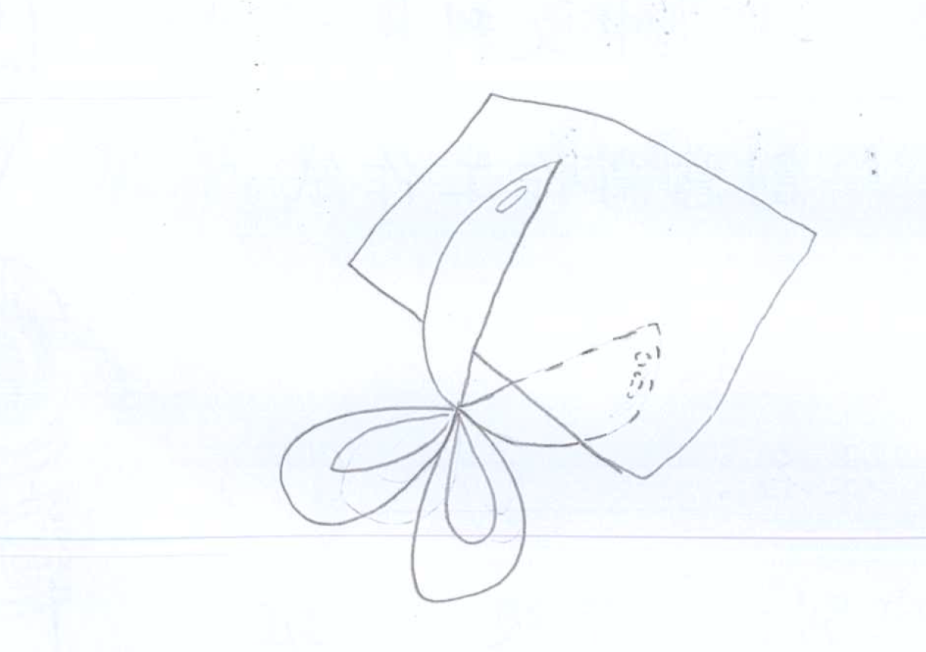
龜兔比賽 5B何伊潼
今天兔子跟烏龜會進行大食比賽，因為兔子罵烏龜低人一等。
比賽在森林美食廳舉行，比賽吃的是漢堡包，誰吃最快誰贏。比賽開始，三、二、一開始！兔子吃得很快，已經吃了兩個，又吃了四個、很快又吃了七個，可是烏龜動作緩慢只吃了兩個，兔子已經連續吃了八個，兔子說：「別白費力氣了，你是不會嬴的，我先去睡覺了，哈哈！」烏龜說：「哼！我是不會放棄的。」兔子睡了很久，龜子差半個就吃完了！兔子在這時候醒了，說：「啊！睡醒了，烏龜羸了！不是吧！」最後烏龜羸了！
做人不可以驕傲，不然會付出應有的付價。
龜兔賽跑 5C陳聖洋
在一座森林裏，一年一度的運動會開始了，小白兔和小烏龜將進行第二個比賽跑步。小白兔開心極了，因為誰都知道小烏龜跑得最慢的。「嘭」的一聲槍響，小白兔一下子就跑得沒影了，而小烏龜還在後面慢慢地爬呢！
不久，小白兔跑着跑着就遇到了一條河，可是小白兔不會游泳，過不了河呀，急得在河邊團團轉。一會兒，小烏龜也來到河邊，它看到小白兔沒法過河，就說：「我來背你過河吧！」小白兔連聲道謝。
到了河的對岸，它們一起向終點跑去。跑着跑着，它們又遇到了一道牆。小烏龜說：「我不太會爬牆啊！」小白兔說：「你剛才背我過河，現在我背你爬牆。」小烏龜激動地說：。「謝謝你，小白兔。」
最後，他們倆一起到達終點。山羊大叔宣布：「太好了，小白兔和小烏龜並列第一。」

《姆指姑娘》 5D葉婉兒
從前有一對夫妻，他們在一起有兩年半了，他們的感情變得不像以前一樣，那麼恩愛，王子開始嫌棄妻子，過了幾天王子便向妻子提出離婚。
公主哭着說：「為甚麼要離婚？」
王子說：「你天天吃我的穿我的，你怎麼好意思說的？」。
公主突然心灰意冷，她用淚水掩蓋傷心，公主跑了出去，找到燕子，並對牠說：「你可以帶我離開這個傷心之地嗎？」，燕子看着楚楚可憐的公主說：「可以上來吧！拇指姑娘爬上燕子的脊背，兩腳踩在他伸展開的雙翅上，又用腰帶把自己拴在一根最牢固的羽毛上，過了一會，姑娘睡着了。
燕子說：「到了，你可以下來了。」，
她下來看到一間屋子，她便敲了一下門，有一隻高大的田鼠開了門，她開口說「請問可以讓我和我生病的朋友住一晚嗎？」。
他說：「你的朋友為甚麼生病？」
姆指姑娘回答：「因為剛剛下雨了，他還破雨淋濕了羽毛。」田鼠說：「進來吧！」
她說：「我可以給我的朋友熬藥。」
田鼠說：「你可以熬藥。」
姑娘便熬起了藥，並說：「現在四下無人，我可以下毒藥了。」過去一會，她把藥給燕子喝。燕子喝完後，頭便很疼，
燕子說：「我恨你。」
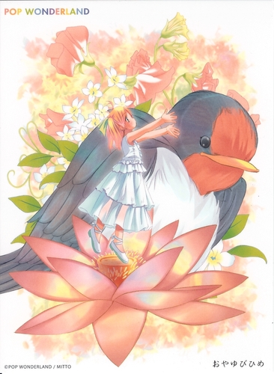
姆指姑娘笑着說：「以後不要再相信人了，有些人表面像天使，其實內心是惡魔。」，她便跑了。

灰姑娘 5A何咏𣌀
在很久很久以前，有一户富貴人家生了一個女孩，取名為仙蒂，可惜仙蒂的母親在生下她不久後便死去了。
於是，仙蒂的父親便娶了一個女人來給仙蒂當繼母，繼母還帶了兩個女兒來仙蒂家一起住呢！

仙蒂的繼母和兩個繼姐都非常疼愛她，有甚麼好的東西總是留給仙蒂，仙蒂的東西永遠都是最好的，仙蒂生活得十分幸福。

有一天，仙蒂得知王子將會舉行一次選美比賽，勝出者就可以當他的妻子，仙蒂十分興奮，因為她對王子一見鍾情，
所以她打算參加這次選美比賽來成為他的妻子。繼母和繼姐姐們都非常支持她，繼母更在比賽當天悉心為仙蒂梳妝打扮。

選美比賽上，精心打扮的仙蒂在選美比賽中脫穎而出，輕鬆奪得冠軍。最後，仙蒂和王子結了婚，後來，仙蒂把家人接到了皇宮，從此以後，一家人幸福地生活在皇宮中。

